如有操作问题请老师联系我微信（已经加过好友）——“江亮儒”

或者MP：13588899791

不过应该是没有什么问题的。。。

1.先导入数据库（Mongodb）

因为如此设置数据库，所以需要先创建一个名为‘shuoshuo’的数据库表

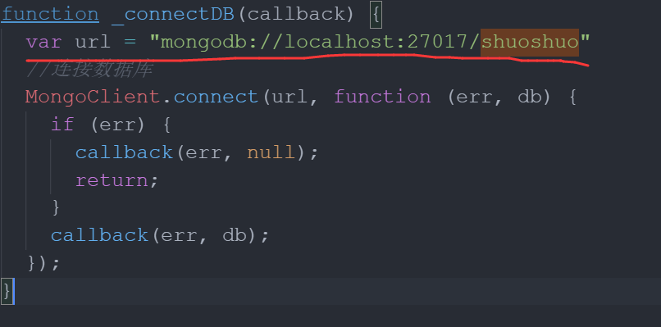

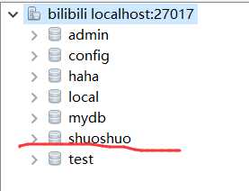

再导入文件夹里自带的两个json表

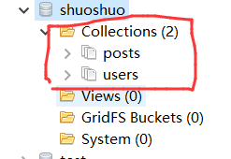



2.页面操作

在根目录下运行node app.js

输入网址localhost:3000

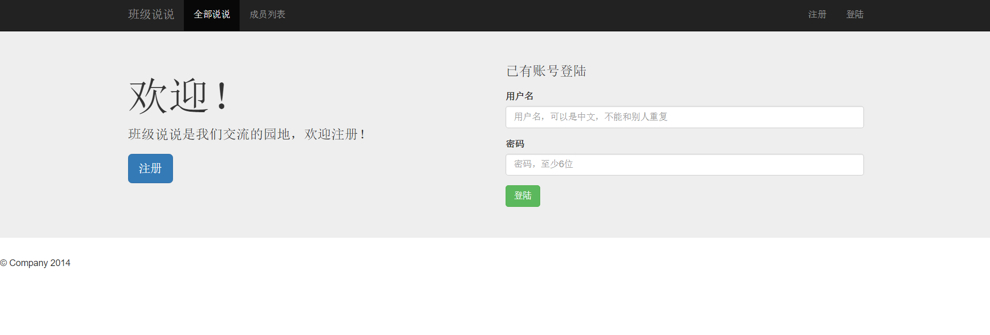

选择注册或者登陆

登陆可以查看数据库里的数据，再选择一条用户登陆

如用户已存在或用户名错误之类的都有相应的提示信息

注册没有限制，只要字段不为空就行

登陆成功后

可以选择发说说和换头像

换头像

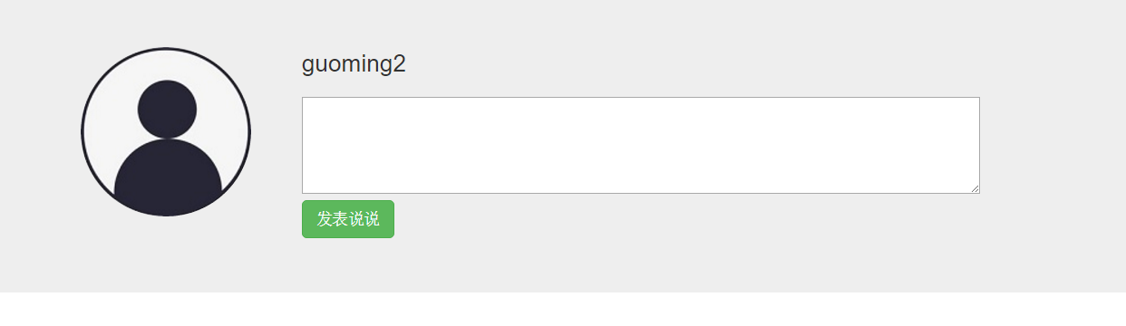

点击头像，一路向下

最后有个剪裁操作

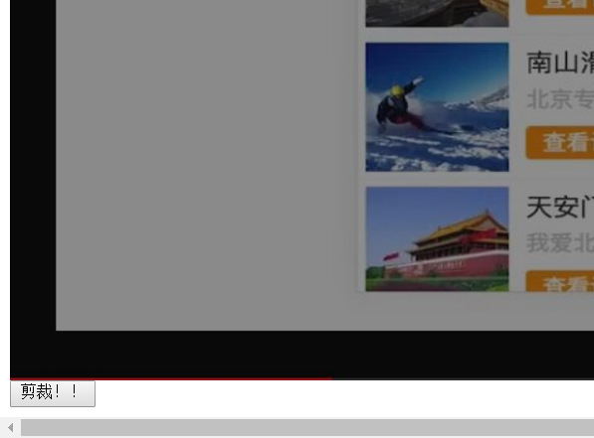

发说说：

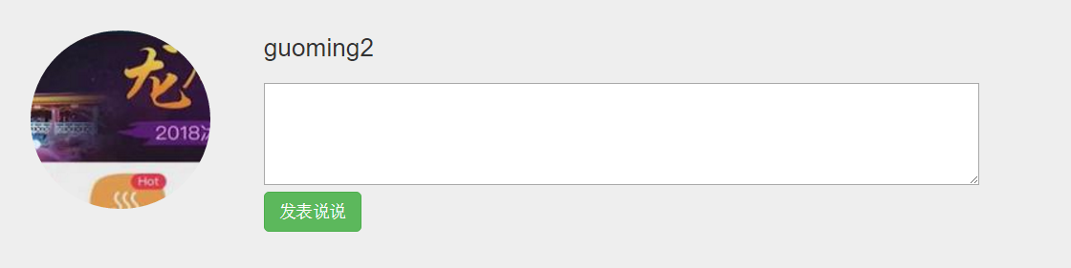

还有两个选项：我的说说和成员列表可以看看

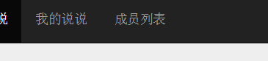

差不多没了